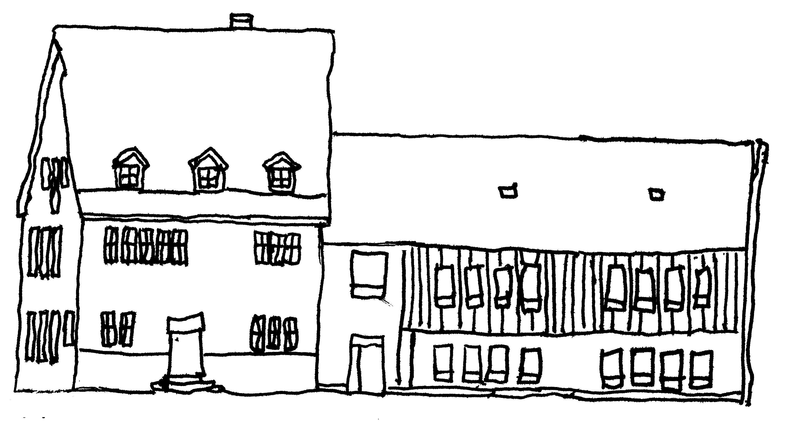

**Grundschule Ulfa**

Grundschule des Wetteraukreises

Steinstraße 10

63667 Nidda

Telefon: 06043/6299

Fax: 06043/984468

Mail: [poststelle@guln.nidda.schulverwaltung.hessen.de](mailto:gs-ulfa@t-online.de)

14.03.2020

Liebe Eltern,

nun ist mit den landesweiten Schulschließungen wegen des Corona-Virus tatsächlich ein Fall eingetreten, der unsere Schulgemeinde und v.a. auch Sie als Eltern vor eine neue und ausgesprochen große Herausforderung stellt, die wir nur gemeinsam meistern werden können.

Das Hessische Kultusministerium hat die Schulpflicht ausgesetzt ; der Schulbetrieb soll bis zu den Osterferien ruhen. Außerdem sind alle schulischen Veranstaltungen, Unterrichtsgänge und außerunterrichtlichen Veranstaltungen abzusagen. Dies gilt auch für Klassenfahrten, die bis zum Ende des Schuljahres 2019/2020 durchgeführt werden sollen, sodass wir den Aufenthalt in der Jugendherberge Hoherodskopf im Mai schweren Herzens stornieren müssen. Schadenersatz durch das Land oder die Reiserücktrittskosten-Versicherung sind voraussichtlich gewährleistet. Möglicherweise ist auch ein Verschieben machbar.

Der Elternabend am 26.03.2020 und die Schulanmeldung am 30.03.2020 für die Schulanfänger im Schuljahr 2021-2022 muss auch entfallen und nach den Ferien nachgeholt werden. Selbstverständlich ist der angekündigte Pädagogische Tag des Kollegiums für den 20.04.2020 ebenfalls hinfällig!

Ab kommenden **Montag, 16.03.2020**, wird der reguläre Schulbetrieb eingestellt. Die Schule ist zwischen 8.15 und 11.45 Uhr geöffnet, damit bei den anwesenden Lehrkräften Materialien für das häusliche Lernen und persönliche Dinge abgeholt werden können. Am Freitag wurden in Klasse 3/4 bereits Unterlagen verteilt. die zu Hause selbstständig zu bearbeiten sind.

Ab **Dienstag, 17.03.2020** bleiben die Kinder zu Hause. Nur in Ausnahmefällen wird während der regulären Unterrichts- und Betreuungszeiten noch eine **Notbetreuung** gewährleistet.

Diese dient ausschließlich dazu, Kinder aufzunehmen, wenn **beide** **Erziehungsberechtigte** des Kindes oder der/die **allein Erziehungsberechtigte** in sog. kritischen Infrastrukturen tätig sind. Eine ausführliche Liste, welche Tätigkeiten dazu gehören, ist im Anhang beigefügt.

Dies gilt jedoch nicht, wenn Ihr Kind

* Krankheitssymptome jeglicher Art aufweist
* in Kontakt zu infizierten Personen steht oder seit dem Kontakt mit infizierten Personen noch nicht 14 Tage vergangen sind
* sich in den 14 Tagen vor Inkrafttreten dieser Verordnung oder danach in einem Risikogebiet für Infektionen mit dem SARS-CoV-2—Virus aufgehalten hat und noch keine 14 Tage seit der Rückkehr vergangen sind

Bitte teilen Sie uns bis Montag, 16.03.2020 mit dem Formular im Anhang schriftlich über den Schulbriefkasten oder die folgenden E-Mail-Adressen - gerne auch formlos mit den entsprechenden Angaben -, wenn diese Ausnahmeregelung auf Sie zutrifft, damit die Betreuung in Kleingruppen ab Dienstag geplant werden kann :

[gesine.haus@guln.wtkedu.de](mailto:gesine.haus@guln.wtkedu.de),

[poststelle@guln.nidda.schulverwaltung.hessen.de](mailto:poststelle@guln.nidda.schulverwaltung.hessen.de) in Cc

Das Formular wird ab Sonntag auf [www.grundschule-ulfa.de](http://www.grundschule-ulfa.de) auch als Download zur Verfügung stehen.

Kinder, deren Eltern die Voraussetzung der Notbetreuung nicht erfüllen, müssten wieder in der Schule abgeholt werden.

Während der Wochen bis zu den Osterferien wird die Schulleitung oder ggf. deren Vertretung zu den Unterrichtszeiten vor Ort in der Schule sein. Die Lehrkräfte haben durch die Notbetreuung vor Ort und außerunterrichtliche Aufgaben weiterhin ihre Dienstpflichten zu erfüllen.

Falls keine weiteren Informationen kommen, ist davon auszugehen, dass der Schulbetrieb am Montag, 20.04.2020 wieder aufgenommen wird.

Ich bitte Sie eindringlich die Lage Ernst zu nehmen und bedanke mich für Ihr verantwortungsvolles und besonnenes Handeln zu Ihrem eigenen Schutz, doch auch für die Gemeinschaft, in der wir leben!

Der Schulgemeinde gilt auch der Dank von Kultusminister Prof. Dr. Lorz.

Bleiben Sie mit Ihren Familien gesund,

mit freundlichen Grüßen

gez.

Gesine Haus

(Schulleiterin)

**Anlage**

Funktionsträger dieses Schreibens sind Personen in der gesundheitlichen Versorgung von Menschen und der Aufrechterhaltung der öffentlichen Sicherheit oder Ordnung:

• Angehörige des Polizeivollzugsdienstes im Sinne der Hessischen Polizeilaufbahnverordnung

• Angehörige von Feuerwehren gemäß §§ 9 und 10 des Hessischen Brand- und Katastrophenschutzgesetzes

• Richterinnen und Richter sowie Staatsanwältinnen und Staatsanwälte der Justiz

• Bedienstete des Justiz- und Maßregelvollzuges

• Bedienstete von Rettungsdiensten gemäß § 3 Abs. 1 des Hessischen Rettungsdienstgesetzes

• Helferinnen und Helfer des Technischen Hilfswerkes gemäß § 2 des THW-Gesetz

• Helferinnen und Helfer des Katastrophenschutzes gemäß § 38 Abs. 1 des Hessischen Brand- und Katastrophenschutzgesetzes

• die in der gesundheitlichen Versorgung von Menschen tätigen Angehörigen medizinischer und pflegerischer Berufe, insbesondere

• Altenpflegerinnen und Altenpfleger nach § 1 des Altenpflegegesetzes

•Altenpflegehelferinnen und Altenpflegehelfer nach § 1 des Hessischen Altenpflegegesetzes

• Anästhesietechnische Assistentinnen und Anästhesietechnische Assistenten im Sinne der §§ 1 und 2 der DKG-Empfehlung zur Ausbildung und Prüfung von Operationstechnischen und Anästhesietechnischen Assistentinnen/Assistenten

• Ärztinnen und Ärzte nach § 2a der Bundesärzteordnung

• Apothekerinnen und Apotheker nach § 3 der Bundes-Apothekerordnung

• Desinfektorinnen und Desinfektoren nach § 1 der Ausbildungs- und Prüfungsordnung für Desinfektorinnen und Desinfektoren

• Gesundheits- und Kinderkrankenpflegerinnen und Gesundheits- und Kinderkrankenpfleger nach § 1 Abs. 1 Nr. 2 des Krankenpflegegesetzes

• Gesundheits- und Krankenpflegerinnen und Gesundheits- und Krankenpfleger nach § 1 Abs. 1 Nr. 1 des Krankenpflegegesetzes, in Verbindung mit § 64 des Pflegeberufegesetzes

• Hebammen gemäß § 3 des Hebammengesetzes

• Krankenpflegehelferinnen und Krankenpflegehelfer gemäß § 1 des Hessischen

Krankenpflegehilfegesetzes

- 2 -

• Medizinische Fachangestellte gemäß § 1 der Verordnung über die Berufsausbildung zum Medizinischen Fachangestellten/zur Medizinischen Fachangestellten

• Medizinisch-technische Laboratoriumsassistentinnen und Medizinisch-technische Laboratoriumsassistenten gemäß § 1 Abs. 1 Nr. 1 des MTA-Gesetzes

• Medizinisch-technische Radiologieassistentinnen und Medizinisch-technische Radiologieassistenten gemäß § 1 Abs. 1 Nr. 2 des MTA-Gesetzes

• Medizinisch-technische Assistentinnen für Funktionsdiagnostik oder Medizinisch-technischer Assistenten für Funktionsdiagnostik gemäß § 1 Abs. 1 Nr. 3 des MTA-Gesetzes

• Notfallsanitäterinnen und Notfallsanitäter gemäß § 1 des Notfallsanitätergesetzes

• Operationstechnische Assistentinnen und Operationstechnische Assistenten im Sinne der §§ 1 und 2 der DKG-Empfehlung zur Ausbildung und Prüfung von Operationstechnischen und Anästhesietechnischen Assistentinnen/Assistenten

• Pflegefachfrauen und Pflegefachmänner gemäß § 1 Absatz 1 Satz 1 des Pflegeberufegesetzes

• Pflegefachfrauen und Pflegefachmänner nach § 1 Absatz 1 Satz 2 des Pflegeberufegesetzes

• Pharmazeutisch-technische Assistentinnen oder pharmazeutisch-technische Assistenten nach § 1 Abs. 1 des Gesetzes über den Beruf des pharmazeutisch-technischen Assistenten

• Rettungsassistentinnen und Rettungsassistenten nach § 1 des Rettungsassistentengesetzes

• Zahnärztinnen und Zahnärzte gemäß § 1 des Gesetzes über die Ausübung der Zahnheilkunde

• Zahnmedizinische Fachangestellte gemäß § 1 der Verordnung über die Berufsausbildung zum Zahnmedizinischen Fachangestellten/zur Zahnmedizinischen Fachangestellten

(Quellen: Homepage des Hess. Kultusministeriums und des Hess. Ministeriums für Soziales und Integration)

**Notfallbetreuung**

Ich gehöre zu den vom Hess. Kultusministerium benannten Gruppen und benötige für die Zeit der Schulschließungen bis zu den Osterferien eine Notfallbetreuung für mein Kind

**__________________________________________________________________________________**

Name des Kindes Klasse

|  |  |  |  |  |  |
| --- | --- | --- | --- | --- | --- |
|  | Montag | Dienstag | Mittwoch | Donnerstag | Freitag |
| Uhrzeit  von/bis  Unterrichtsstunden |  |  |  |  |  |

Name der/des Erziehungsberechtigten:

Mutter: __________________________________________________________________________

Vater: ___________________________________________________________________________

allein erziehend ❑ ja ❑ nein

Arbeitgeber:

Mutter: ______________________________ Beruf: _______________________________________

Vater: _______________________________ Beruf: _______________________________________

Aktuelle Mobil-Notfallnummern der/des Erziehungsberechtigten:

Mutter: ___________________________________________________________________________

Vater: ___________________________________________________________________________

__________________________________________________________________________________

**Datum, Unterschrift/en Erziehungsberechtigte/r**